把生物安全纳入国家安全体系
中共中央总书记、国家主席、中央军委主席、中央全面深化改革委员会主任习近平2月14日下午主持召开中央全面深化改革委员会第十二次会议并发表重要讲话。
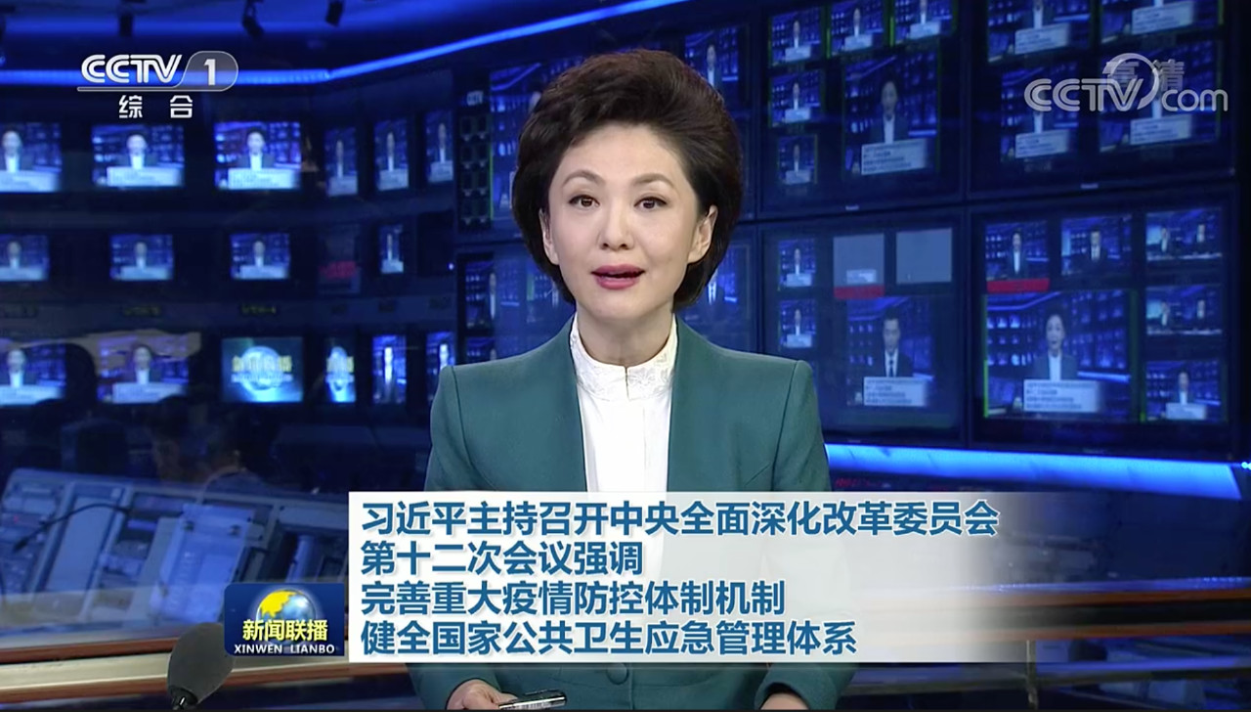
他强调，确保人民群众生命安全和身体健康，是我们党治国理政的一项重大任务。既要立足当前，科学精准打赢疫情防控阻击战，更要放眼长远，总结经验、吸取教训，针对这次疫情暴露出来的短板和不足，抓紧补短板、堵漏洞、强弱项，该坚持的坚持，该完善的完善，该建立的建立，该落实的落实，完善重大疫情防控体制机制，健全国家公共卫生应急管理体系。

习近平在讲话中指出，这次抗击新冠肺炎疫情，是对国家治理体系和治理能力的一次大考。要研究和加强疫情防控工作，从体制机制上创新和完善重大疫情防控举措，健全国家公共卫生应急管理体系，提高应对突发重大公共卫生事件的能力水平。
习近平强调，要强化公共卫生法治保障，全面加强和完善公共卫生领域相关法律法规建设，认真评估传染病防治法、野生动物保护法等法律法规的修改完善。要从保护人民健康、保障国家安全、维护国家长治久安的高度，把生物安全纳入国家安全体系，系统规划国家生物安全风险防控和治理体系建设，全面提高国家生物安全治理能力。要尽快推动出台生物安全法，加快构建国家生物安全法律法规体系、制度保障体系。

